中国社会科学院研究生院
公司治理与资本运作研修班
一个优秀的企业家一定是一个优秀的公司治理专家！
一个成功的企业家一定是一个善于利用资本市场创造财富的专家！
▍中国社会科学院学术背景>>>
中国社会科学院是党中央直接领导的中国哲学社会科学研究的最高机构，作为亚洲第一智库，中国社会科学院设6个学部，40个研究院所。中国社科院研究生院是经邓小平等中央领导同志亲自批准成立的全国一流的人文社会科学人才培养基地。
▍课程背景>>>
全球经济一体化的大环境对企业家提出了更高的要求，一个企业的公司治理机制是否健全、资本运作手段是否科学有效，已经成为决定企业生死存亡的关键问题。完善的公司治理结构、有效的资本运作手段不仅能提高公司的竞争力，而且对资本市场的稳定与发展产生直接的影响。本课程致力于帮助企业管理人士掌握现代企业治理与资本运作理念，优化知识结构，拓展思维深度与维度，并通过标杆企业成功经验分享，提高学员的综合管理能力。
▍课程特色>>>
实战、实用
案例教学与理论学习相结合，个案诊断与企业发展相契合，学习实战技巧，提高管理能力。
前沿、核心
最前沿的管理理论，最典型的案例分析，紧紧把握时代的脉搏，寻求发展新机遇。
突破、发展
汇聚优秀管理人才，一起破解企业发展难题，突破瓶颈，激发更多创造力。
精典、品味
国学文化，精典讲座，借鉴古人智慧，学以致用，提升文化底蕴。
▍课程设置>>>
课程体系一：中国经济趋势及政策形势分析专题
模块一：中国宏观经济形势分析 |  |  |  | 模块二：中国的未来
模块三：世界的博弈 |  |  |  | 模块四：中国区域经济的发展
课程体系二：公司治理结构与战略决策专题
模块一：产权制度与企业法人治理结构 |  |  |  | 模块二：董事会运作实务
模块三：公司治理中的激励与约束机制 |  |  |  | 模块四：公司治理法律法规
模块五：公司战略与竞争优势 |  |  |  | 模块六：法人治理与组织变革
课程体系三：税务筹划与合理节税
模块一：股权结构/股权减持上市并购资本运作 |  |  |  | 模块二：商业模式/主题设置/职能分布关联交易
模块三：各项具体收入/费用/税收优惠经营事项 |  |  |  | 模块四:实现全体员工共同参与经营
课程体系四：领导力魅力提升专题
模块一：演讲口才训练与公众演说 |  |  |  | 模块二：沟通艺术博弈论与投融资商务谈判
模块三：投融资演讲与项目路演 |  |  |  | 模块四：控制力与领导力
课程体系五：投融资创新与资本运作专题
模块一：企业快速成长与资本战 |  |  |  | 模块二：多渠道融资实践
模块三：股权激励与股东价值管理 |  |  |  | 模块四：项目评估与投融资实务
模块五：风险投资（VC） |  |  |  | 模块六：资产证券化开辟融资新途径
模块七：战略定位与商业模式创新 |  |  |  | 模块八：企业海外投资
模块九：投融资的财务与法律风险防范 |  |  |  | 模块十：政府与社会资本合作（PPP）模式
课程体系六：企业并购重组及上市专题
模块一： 国内并购重组市场政策法律环境与现状 |  |  |  | 模块二： 企业并购战略思维/规划与时机选择
模块三： 并购估值与定价规模/并购后期全面整合 |  |  |  | 模块四： 不同上市地审批/监管及规划条件
模块五：上市过程中的流程与操作 |  |  |  | 模块六： 国际VC中的中国IPO市场/IPO辅导实务
模块七：资本市场与企业上市战略 |  |  |  | 模块八：公司估值与企业融资
课程体系七：私募股权投资基金（PE）篇
模块一：私募股权投资基金（PE）概述与政策解 |  |  |  | 模块二：私募股权基金的项目选择与投融资操
模块三：私募股权投资基金（PE）的组织形式 |  |  |  | 模块四：私募股权基金（PE）的融资操作实务
模块五：私募股权基金（PE）的投资策略及程序 |  |  |  | 模块六：私募股权基金（PE）管理模式
模块七：私募股权基金（PE）的退出机制 |  |  |  | 模块八：私募股权基金涉及的法律与财务
模块九：风险投资实务解析 |  |  |  | 模块十：创业投资业务操作流程
课程体系八：财富传承与配置专题
模块一：家族企业治理与家族治理 |  |  |  | 模块二：家族财富的保障与传承
模块三：资产配置与投资管理实务 |  |  |  | 模块四：金融理财规划
课程体系九：资本思维商业模式设计与股权激励模式设计专题
模块一：新商业模式定位与创新设计 |  |  | 模块二：顶级资本思维商业模式应用
模块三：商业计划书写作 |  |  | 模块四：股权模式设计与案例分析
模块五：17家股权激励方案与模式实战分析 |  |  | 模块六：如何设计符合资本市场的融资模式
课程体系十：区块链：赋能商业变革
模块一：区块链基本思想/基本原理/基本特点 |  |  | 模块二：区块链权属身份/追踪溯源
模块三：矿机服务/平台服务/应用软件/投资孵化 |  |  | 模块四：供应链协同/物联经济/版权保护
课程体系十一：标杆企业互动访学选修专题
榜样的力量是无穷的，通过向先进的投融资标杆企业的学习可以知道自身的差距在哪里，可以加速自身的学习能力，通过借鉴可在发展中减少走弯路的机会，缩短追赶先进的时间，减少企业的风险成本与管理成本。
■ 标杆考察：亲临世界级投融资机构、上市公司，感受标杆企业的文化，聆听标杆企业的核心竞争力，探寻差异，激发行动、变革的源动力。
■ 互动交流：与标杆企业的创始人或高级管理者进行面对面交流，沟通管理经验，碰撞管理智慧。
■ 小组研讨：组织学员分小组进行研讨，总结所见所感所学，挖掘学员内心感受，反馈学员学习情况，引导学员思考自身企业的发展路径。
■ 文化体验：体验学习企业目的地的人文风情，开阔全球视野，提升跨文化对话能力和全球对接能力。
拟走访投标杆机构
联想 | 万科 | 乐视网 |  |  | 百度 | 京东 | 阿里巴巴
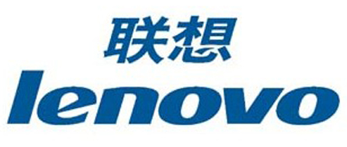 | 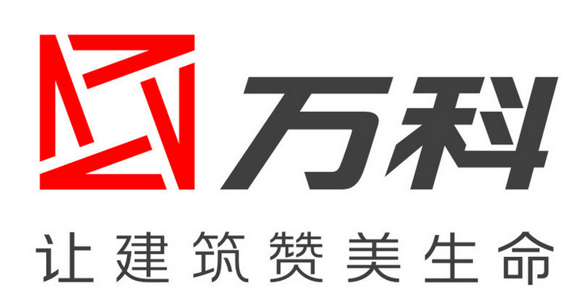

▍拟邀师资>>>
独创导师辅导制度。国内唯一由诸多知名投行。实战专家同时辅导的班级
【经济政策导师】
李 扬：中国社科院学部委员、副院长、博导，中央银行第四届货币政策委员会委员
王国刚：中国社科院金融所所长、研究员、博导
何德旭：中国社科院数量经济与技术研究所党委书记、研究员、博导
高培勇：中国社科院财贸所所长、研究员、博导
左大培：中国社科院经济所研究员、博导
周茂清：中国社科院金融所研究员、博导
曹红辉：中国社科院金融所金融市场室主任、研究员
景学成：中国人民银行研究局原副局长、第一财经研究院院长
李伏安：中国银监会业务创新监管协作部主任
罗 平：中国银监会国际部主任
杨瑞龙：中国人民大学经济学院院长、教授、博导
黄卫平：中国人民大学经济学院教授、博导
【实战专家导师】
张晓丽：企业上市策划资深专家、北京明德天盛投资执行合伙人
贺 强：中央财经大学证券期货研究所所长、金融学院教授博士生导师
于宝刚：著名投融资专家、清华大学特聘教授、金诺投资管理公司执行总裁
金 超：中国本土企业商业模式优化与设计专家、“商业模式6R模型”创建者
王在全：北京大学经济学博士、 现供职于北京大学社会经济与文化研究中心主任
沈宇庭：融资实战专家、中国科学院博士、美国加州大学MBA、央视CCTV财经专家
冯鹏程：对外经济贸易大学中国资本运营研究中心主任、教授、博士后，资深投资人
庞 红：中国人民大学财政金融学院教授、中国人民大学财政金融学院金融系支部书记
张 勇：南开大学法学院教授、法学研究所所长、北京大学法学博士
藏其超：咨询式股权投融资第一人、华师兄弟集团董事长、三藏资本平台董事长
纪可人：金融巨头申银万国证券培训师兼新三板IPO上市保荐人、五道口金融学院特聘讲师
【互联网金融导师】
罗明雄：北京京北投资管理公司总裁
尹 飞：《贷帮网》第一家O2O互联网金融公司创创始人
【投资家导师】
吴克忠：优势资本合伙人/总裁 赵志侠：夷吾基金董事长
张 乐：德同资本合伙人 乔志杰：永安信基金董事长
付小平：行动基金联合创始人
【合作金融机构】
大同证券，中信证券，日信证券，国泰君安，平安证券，华泰证券，汉威律师事务所，汉威会计事务所，汉威评估机构等国内顶尖机构。
▍报名须知>>>
【招生对象】企业董事长、总裁等决策者；银行、证券等金融机构的决策者及高级管理者；金融投资中介服务机构的董事长、总裁等决策者；有志于进军资本市场的企业董事长、决策者。
【学 制】学制一年可颁发结业证书,可复训每月集中授课（2-3）天。
【课程费用】5.8万（含：课程学习、教材、结业证书、拓展活动等费用；食宿、交通费自理。）
【学习证书】完成规定课程并考核通过者，可获得由中国社会科学院研究生院颁发结业证书。
【学校账号】
户名：中国社会科学院大学
帐号：0200 0264 0920 0176 883
开户行：（工行房山支行良乡分理处 ）
中国社会科学院研究生院开具中央非税收入统一票据。
＊汇款用途请注明：公司治理与资本运作班+学员姓名。培训学费由开具中央非税收入统一票据，并严格执行有关财务规定。
【证书样本】
公司治理与资本运作研修班报名表
填表日期 年 月 日
个 人 信 息 | 姓 名 |  | 性 别 |  | 身份证号
 | 民 族 |  | 籍 贯 |  | 出生年月
 | 专 业 |  | 最高学历 |  | 工作单位
 | 职 务 |  | 职 称 |  | 移动电话
 | 联系电话 |  |  |  | 传 真
 | 通讯地址 |  |  |  | 邮政编码
 | 电子邮箱
工 作 单 位 情 况 | 单位名称 |  |  |  |  | 所属行业
 | 职工人数 |  | 资产总额 |  |  | 单位网址
 | 单位法人 |  | 联系电话 |  |  | 传 真
 | 通讯地址 |  |  |  |  | 邮政编码
 | 单位性质 | □ 国有及控股 □ 股份有限 □ 有限责任 □ 集体 □ 私营 □ 合伙人  □ 中外合资 □ 外商独资 □ 个体 □ 事业
教学组意见
请参加培训人员认真填写此表（此表可复制），邮件致：

